

**МИНОБРНАУКИ РОССИИ**

**федеральное государственное бюджетное образовательное учреждение**

**высшего образования**

**«Московский государственный технологический университет «СТАНКИН»**

**(ФГБОУ ВО «МГТУ «СТАНКИН»)**

|  |  |  |
| --- | --- | --- |
| |  |  | | --- | --- | | Институт цифровых интеллектуальных систем | Кафедра  компьютерных систем управления | |

Дисциплина «Основы системного программного обеспечения»

**Отчет по лабораторной работе №3**

|  |  |  |
| --- | --- | --- |
| **Выполнил**  **студент гр. АДБ-21-08:** | _____________ _____________  *(дата) (подпись)* | **Орлов М.П.** |
| **Проверил**  **к.т.н., доцент** | _____________ _____________  *(дата) (подпись)* | **Ковалев И.А.** |

**Москва 2024 г.**

**Содержание**

Ход работы 3

Вывод 22

**Тема работы:** Введение в HTML, CSS и JavaScript.

**Цель работы:** Получение навыков создания сайтов с использованием HTML, CSS и JavaScript.

**Задачи работы:**

1. Изучить теоретический материал к лабораторной работе.
2. Проанализировать ход выполнения лабораторной работы.
3. Выполнить лабораторную работу в соответствии с методическими указаниями.

# Ход работы

**Индивидуальное задание №1**

Реализуйте одну из следующих функций:

1. Нахождение минимума двух чисел. min(a,b);
2. Нахождение максимума двух чисел. max(a,b);
3. Проверка на равенство двух чисел. equal(a,b);

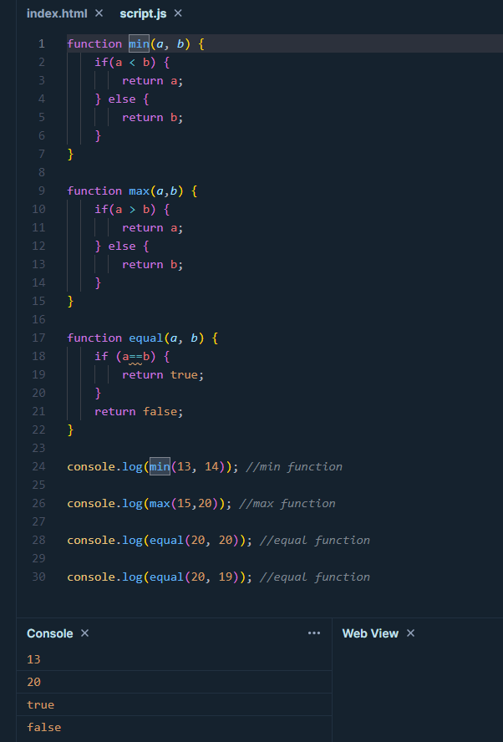

Рис. 1. Результат выполнения индивидуального задания 1.

**Индивидуальное задание №2**

Объявите две переменные: admin и name. Запишите в name строку свое имя, например «Алексей». Скопируйте значение из name в admin. Выведите admin (должно вывести «Алексей»).

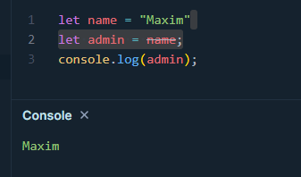

Рис. 2. Результат выполнения индивидуального задания 2.

**Индивидуальное задание №3**

Напишите скрипт, который будет спрашивать ваш возраст и после ввода возраста уточнять его, как это представлено на рисунке 5. Если нажать Отмена, то скрипт попросит ввести возраст снова, если нажать ОК, то завершит своё выполнения.

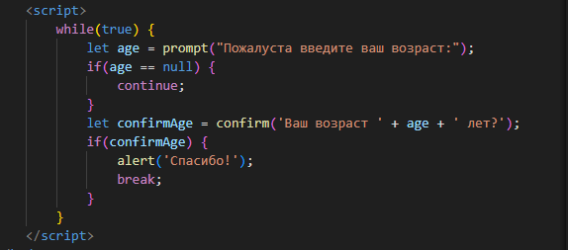

Рис. 3. Скрипт для индивидуального задания №3.

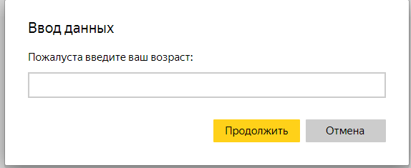

Рис. 4. Запрос на ввод данных при выполнении скрипта.

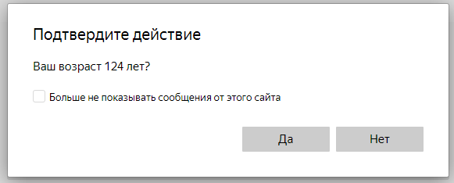

Рис. 5. Подтверждение введенных данных при выполнении скрипта.

**Индивидуальное задание №4**

Добавьте CSS стили к странице из индивидуального задания 3, которые включаются в себя следующие параметры: размеры шрифтов, тени, цвет текста, рамки, изменения цвета при наведении.

Дополните страницу так, чтобы получилась страничка с вашим резюме, где будет имя, фамилия, фото (можно любую картинку). Также должно присутствовать минимум одно поле ввода и кнопка. По нажатию на кнопку из поля берется текст и изменяет текст фамилии. Можно добавить кнопку, которая меняет цвет фона на рандомный. Можете добавить и другие элементы на страницу.

Код резюме-страницы:

<!DOCTYPE html>

<html lang="ru">

<head>

    <meta charset="UTF-8">

    <meta name="viewport" content="width=device-width, initial-scale=1.0">

    <title>Резюме</title>

    <style>

        body {

            font-family: Arial, sans-serif;

            background-color: #f0f0f0;

            padding: 20px;

            text-align: center;

        }

        h1 {

            font-size: 2.5em;

            text-shadow: 2px 2px 4px #000;

            color: #d30000;

        }

        h2 {

            font-size: 2em;

            margin: 20;

            color: #d30000;

            transition: color 0.3s;

        }

        h2:hover {

            color: #333;

        }

        img {

            border-radius: 50%;

            border: 2px solid #333;

            box-shadow: 4px 4px 10px #000;

            width: 150px;

            height: 150px;

        }

        .container {

            display: flex;

            flex-direction: column;

            align-items: center;

            margin-top: 20px;

        }

        input[type="text"] {

            font-size: 1em;

            padding: 10px;

            margin: 10px 0;

            border: 2px solid #333;

            border-radius: 5px;

            box-shadow: 2px 2px 5px #000;

        }

        button {

            font-size: 1em;

            padding: 10px 20px;

            margin: 5px;

            border: none;

            border-radius: 5px;

            background-color: #333;

            color: #fff;

            cursor: pointer;

            transition: background-color 0.3s, transform 0.3s;

        }

        button:hover {

            background-color: #555;

            transform: scale(1.05);

        }

    </style>

</head>

<body>

    <h1>Максим</h1>

    <h2 id="lastName">Орлов</h2>

    <img src="img/avatar.jpg" alt="Фото">

    <div class="container">

        <input type="text" id="lastNameInput" placeholder="Введите новую фамилию">

        <button onclick="changeLastName()">Изменить фамилию</button>

        <button onclick="changeBackgroundColor()">Изменить цвет фона</button>

    </div>

    <script>

        function changeLastName() {

            const newLastName = document.getElementById('lastNameInput').value;

            if (newLastName) {

                document.getElementById('lastName').innerText = newLastName;

            }

        }

        function changeBackgroundColor() {

            const randomColor = '#' + Math.floor(Math.random()*16777215).toString(16);

            document.body.style.backgroundColor = randomColor;

        }

        function askAge() {

            while (true) {

                let age = prompt("Пожалуйста, введите ваш возраст:");

                if (age === null) {

                    continue;

                }

                let confirmAge = confirm("Ваш возраст " + age + " лет?");

                if (confirmAge) {

                    alert("Спасибо!");

                    break;

                }

            }

        }

        // Вызов функции для запроса возраста при загрузке страницы

        window.onload = askAge;

    </script>

</body>

</html>

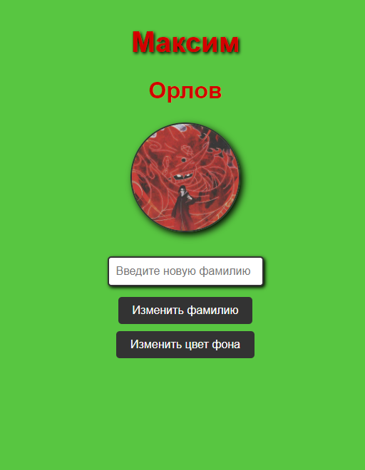

Рис. 6. Результат работы резюме-страницы.

**Индивидуальное задание №5**

Выполните любые 5 пунктов:

1. Добавить к анкете ещё два пункта: один – с чекбоксом, второй – с текстом.
2. Изменить функцию check() так, что бы она показывала положительный результат, если у пользователя есть навыки: знание математики и знание программирования.
3. Скрывать элемент «меня возьмут» пока пользователь не заполнит анкету.
4. Запретить изменение всех checkbox после того, как пользователь нажал кнопку «меня возьмут».
5. Скрыть элемент «заполнить анкету» после заполнения анкеты.

Добавим пункт места проживания с текстом и пункт наличия прав с чекбоксом:

<!DOCTYPE html>

  <html>

    <head>

      <!--Import Google Icon Font-->

      <link href="https://fonts.googleapis.com/icon?family=Material+Icons" rel="stylesheet">

      <!--Import materialize.css-->

      <link type="text/css" rel="stylesheet" href="css/materialize.min.css"  media="screen,projection"/>

    <link type="text/css" rel="stylesheet" href="css/main.css"  media="screen,projection"/>

    <meta charset="utf-8">

      <!--Let browser know website is optimized for mobile-->

      <meta name="viewport" content="width=device-width, initial-scale=1.0"/>

    </head>

    <body>

      <!--Import jQuery before materialize.js-->

      <script type="text/javascript" src="https://code.jquery.com/jquery-3.2.1.min.js"></script>

      <script type="text/javascript" src="js/materialize.min.js"></script>

<div class="row">

<div class="col s2">

<div class="row">

    <form class="col s12">

      <div class="row">

        <div class="input-field col s12">

          <input id="name" type="text" class="validate">

          <label for="name">Имя</label>

        </div>

    </div>

    <div class="row">

    <div class="input-field col s12">

          <input id="age" type="text" class="validate">

          <label for="age">Возраст</label>

        </div>

    </div>

    <div class="row">

    <div class="input-field col s12">

          <input id="sex" type="text" class="validate">

          <label for="sex">Пол</label>

        </div>

    </div>

    <div class="row">

      <div class="input-field col s12">

            <input id="register_place" type="text" class="validate">

            <label for="kurs">Место проживания</label>

          </div>

      </div>

    <p> <input type="checkbox" id="education" onclick="myFunction()"> <label for="education">Высшее образование</label> </p>

      <p> <input type="checkbox" id="mathematic"> <label for="mathematic">Знание математики</label> </p>

      <p> <input type="checkbox" id="asu" onclick="myFunction()"> <label for="asu">Знание АСУ ТП</label> </p>

      <p> <input type="checkbox" id="cutting"> <label for="cutting">Знание теории резания</label> </p>

      <p> <input type="checkbox" id="programming"> <label for="programming">Знание программирования</label> </p>

      <p> <input type="checkbox" id="driving"> <label for="driving">Наличие водительских прав</label> </p>

    <p id="startTest" class="my-button"> <b> Заполнить анкету </b> </p>

    <div id="div1">(если хотите узнать, подходите ли вы нам)</div>

  </form>

 <script type="text/javascript" src="js/main.js"></script>

</div>

</div>

<div class="col s7">

        <img id="background" style="background-image: url('https://i.ytimg.com/vi/I3NblKbvhvw/maxresdefault.jpg'); background-size: cover; height: 100vh;">

    </div>

</div>

    </body>

  </html>

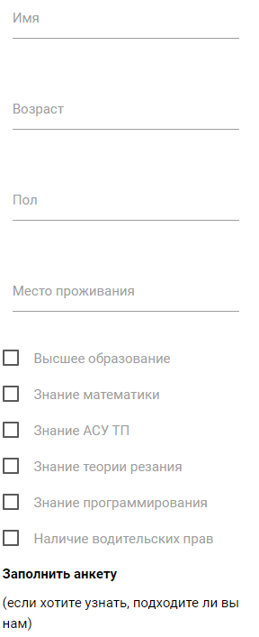

Рис. 7. Страница сайта после внесения изменений для пункта 1.

Для того чтобы поменять пункты для отображения положительного результата при отборе, необходимо поменять условие if в скрипте main.js:

if (document.getElementById("mathematic").checked ==true && document.getElementById("programming").checked ==true)

        {

            var text ='<p class="stroke">ВЫ НАМ ПОДОШЛИ!</p>'

        x.innerHTML = text;

        x.style.display = "block";

        }

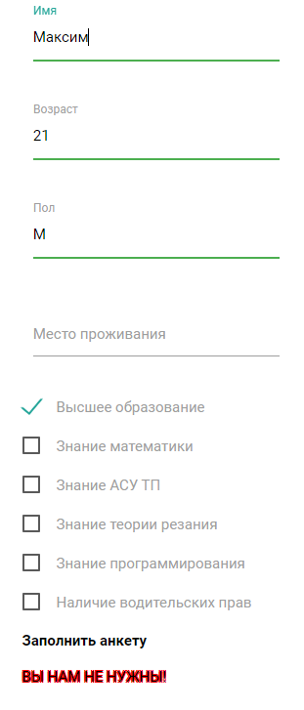

Рис. 8. Отрицательный результат на заполнение анкеты.

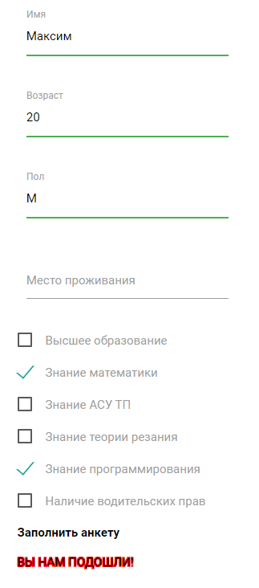

Рис. 9. Положительный результат на заполнение анкеты.

Добавим кнопку «Меня возьмут» в html файл:

<button id="meTake" class="my-button">Меня возьмут</button>

Далее добавим к нему стиль в css файле, чтобы скрыть элемент изначально при запуске страницы:

#meTake{

    display:none;

}

Теперь в конце функции заполнения анкеты добавим строку, где кнопка «Меня возьмут» снова станет видимой:

document.getElementById("meTake").style.display="block";

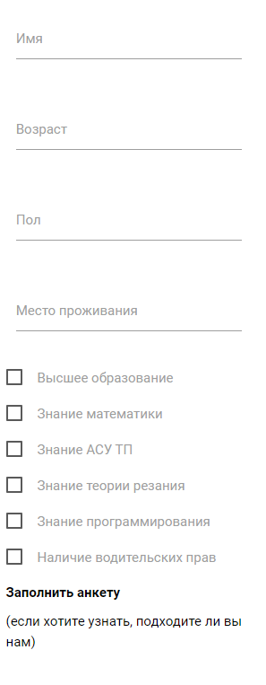

Рис. 10. Анкета до заполнения.

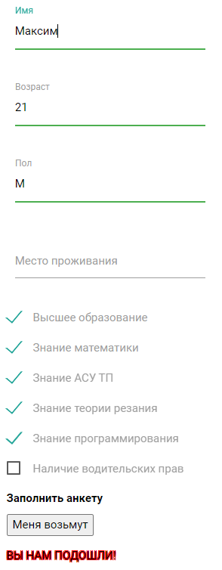

Рис. 11. Анкета после заполнения.

Сделаем неактивными checkbox после заполнения анкеты:

document.getElementById("education").disabled=true;

            document.getElementById("mathematic").disabled=true;

            document.getElementById("asu").disabled=true;

            document.getElementById("cutting").disabled=true;

            document.getElementById("programming").disabled=true;

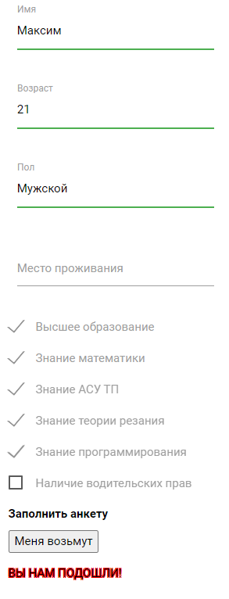

Рис. 12. Результат выполнения 4 пункта задания.

Теперь сделаем невидимым элемент «заполнить анкету»:

document.getElementById("startTest").style.display="none";

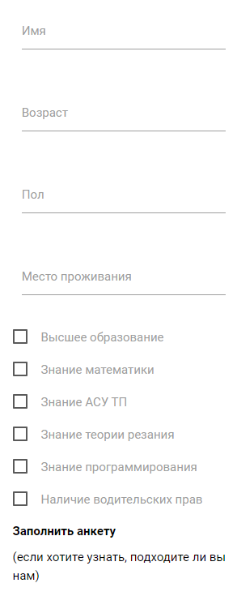

Рис. 13. Отображение страницы до заполнения анкеты.

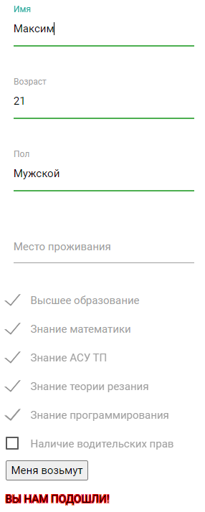

Рис. 14. Отображение страницы после заполнения анкеты.

# Вывод

В ходе выполнения лабораторной работы были получены навыки работы с HTML, CSS, JavaScript. Также был создан сайт-резюме и на сайте анкете были выполнены практические задания.